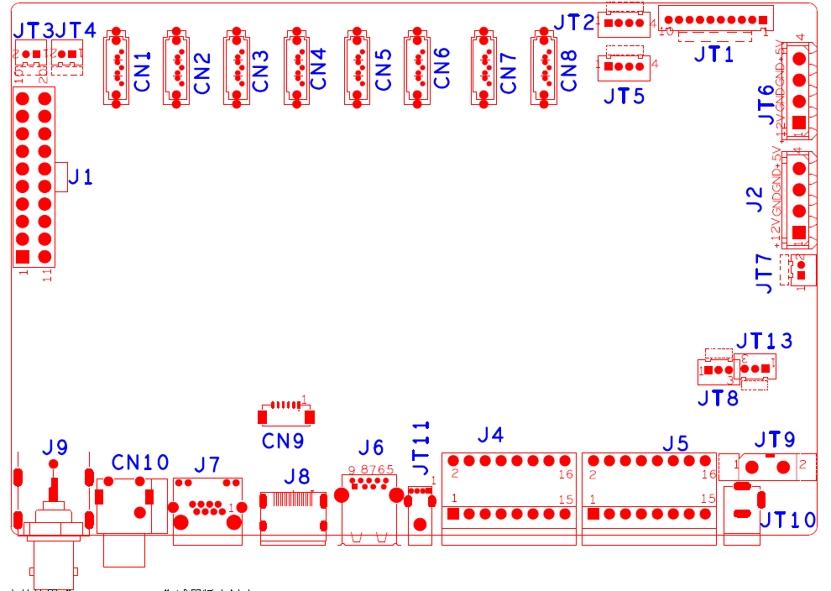

位号 | 功能描述 | 接口定义
J1 | ATX电源座子 | 1:+3.3V | 2:+3.3V | 3:GND. | 4:GND
 |  | 5:GND | 6:+5V | 7:GND | 8:NC
 |  | 9:+5_STB | 10:+12V | 11:+3.3 | 12:+12V
 |  | 13:GND | 14:PWR_S | 15:GND | 16:GND
 |  | 17:GND | 18:NC | 19:+5V | 20:+5V
JT3 | 风扇电源座子 | 1:+12 | 2:GND
JT4 | 风扇电源座子 | 1:+12 | 2:GND
CN1 | SATA接口
CN2 | SATA接口
CN3 | SATA接口
CN4 | SATA接口
CN5 | SATA接口
CN6 | SATA接口
CN7 | SATA接口
CN8 | SATA接口
JT5 | USB扩展接口
JT2 | USB扩展接口
JT1 | 10PIN带单片机前面板座子 | 1:+5 | 2:GND | 3:+5_STB | 4:GND
 |  | 5:NC | 6:NC | 7:RXD_FRONT | 8:TXD_FRONT
 |  | 9:PWR_S | 10:GND
JT6 | 硬盘电源座子
J2 | 硬盘电源座子
JT7 | 风扇电源座子 | 1:+12 | 2:GND
JT8 | RS232串口
JT13 | RS232串口
JT9 | 12V电源开关
JT10 | 12V电源输入接口
J5 | 报警输入扩展座子 | 1:ALARM_IN1 | 2:ALARM_IN9 | 3:ALARM_IN2 | 4:ALARM_IN10
 |  | 5:ALARM_IN3 | 6:ALARM_IN11 | 7:ALARM_IN4 | 8:ALARM_IN12
 |  | 9:GND | 10:GND | 11:ALARM_IN5 | 12:ALARM_IN13
 |  | 13:ALARM_IN6 | 14:ALARM_IN14 | 15:ALARM_IN7 | 16:ALARM_IN15
J4 | 报警输入输出及串口扩展座子 | 1:ALARM_IN8 | 2:ALARM_IN16 | 3:GND | 4:GND
 |  | 5:ALARMOUT1_C | 6:ALARMOUT3_C | 7:ALARMOUT1_NO | 8:ALARMOUT3_NO
 |  | 9:ALARMOUT2_C | 10:ALARMOUT4_C | 11:ALARMOUT2_NO | 12:ALARMOUT4_NO
 |  | 13:RS232_R | 14:RS485_A | 15:RS232_T | 16:RS485_B
JT11 | USB2.0接口
J6 | USB3.0接口
CN9 | VGA扩展座子
J8 | HDMI接口
J7 | RJ45网口
CN10 | 音频输入输出扩展座子 | 1:AUDIO_OUT_MAIN | 2:AUDIO_LINE_IN
J9 | CVBS输出接口

